**Diplomarbeit**

Thema:  
**Energieoptimierte Solarladestation***gemäß Prüfungsverordnung BMHS und Bildungsanstalten §2 (4), §7 (1) und §8 (5)*

VerfasserInnen:

Sabine Superschlau Unterschrift:

Max Mustermann Unterschrift:

Moritz Meister Unterschrift:

Betreuerin:

Prof. DI Daniela Düsentrieb

Schuljahr: 2015/16

Jahrgang: 5AHET Wien, am 8.4.2016

Korrektur durchgeführt: .................................................................................  
 *Datum Unterschrift*

**EIDESSTATTLICHE ERKLÄRUNG**

Ich erkläre an Eides statt, dass ich die vorliegende Diplomarbeit selbständig und ohne fremde Hilfe verfasst, andere als die angegebenen Quellen und Hilfsmittel nicht benutzt und die den benutzten Quellen wörtlich und inhaltlich entnommenen Stellen als solche erkenntlich gemacht habe.

Wien, am 8.4.2016 Verfasser / Verfasserinnen:

Sabine Superschlau Unterschrift:

Max Mustermann Unterschrift:

Moritz Meister Unterschrift:

**Erklärung der Kandidaten gemäß SchUG §34 und §37**

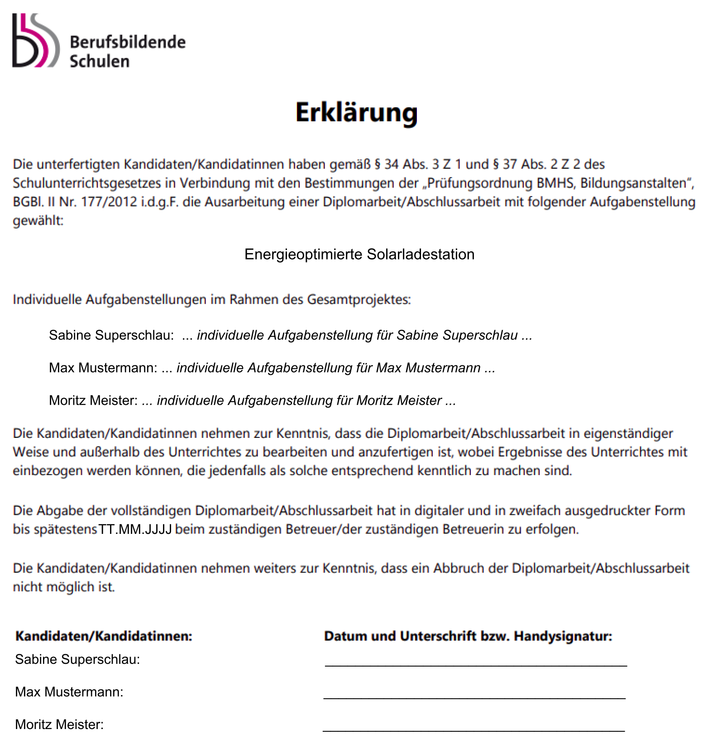

# Inhaltsverzeichnis

1 Inhaltsverzeichnis 3

2 Abbildungsverzeichnis 4

3 Tabellenverzeichnis 5

4 Erklärung der Kandidaten gemäß SchUG § 34 6

5 Danksagung 7

6 Zusammenfassung der Diplomarbeit 8

6.1 Thema: 8

6.2 Aufgabenstellung 8

6.3 Realisierung 8

6.4 Ergebnis 8

7 Abstract 9

7.1 Subject 9

7.2 Assignment of tasks 9

7.3 Realisation 9

7.4 Results 9

8 Einleitung 10

8.1 Ausgangslage / Projektidee 10

8.2 Ausführliche Zielsetzung 10

8.3 Individuelle Aufgabenstellung 10

9 Grundlagen und Methoden 11

9.1 Verwendete Hardware 11

9.2 Verwendete (Entwicklungs-)Software 11

10 Ausführung (Technische Dokumentation) 11

10.1 Hardware-Dokumentation 11

10.2 Software-Dokumentation 11

11 Ergebnisse der Diplomarbeit 11

12 Anhang 12

12.1 Begleitprotokoll gemäß §9 Abs. 2 12

12.2 Quellenverzeichnis 12

12.3 Datenblätter 12

# Abbildungsverzeichnis

Abbildung 1 Erklärung der Kandidaten 7

# Tabellenverzeichnis

Tabelle 1 - Begleitprtokoll N.N. 14

# Erklärung der Kandidaten gemäß SchUG § 34

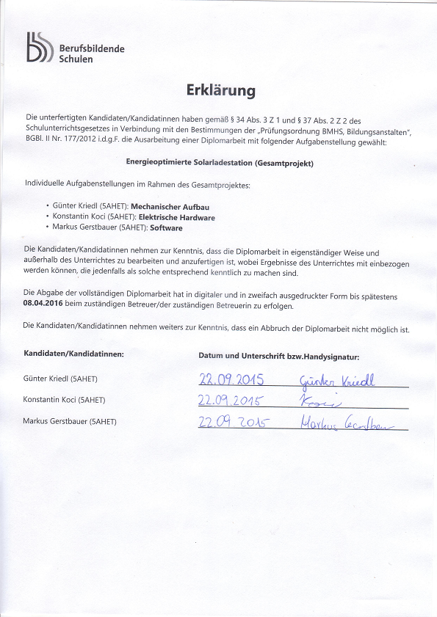

Abbildung 1 Erklärung der Kandidaten

# Danksagung

Besonderer Dank gilt...

...

Vielen Dank!

# Zusammenfassung der Diplomarbeit

gemäß Prüfungsverordnung BMHS und Bildungsanstalten §8(5)

## Thema:

„Energieoptimierte Solarladestation“

## Aufgabenstellung

Es ist ...

## Realisierung

...

## Ergebnis

Das Ergebnis ...

# Abstract

gemäß Prüfungsordnung BMHS und Bildungsanstalten § 8(5)

## Subject

“Energy Optimized Solar Charging Station”

## Assignment of tasks

...

## Realisation

...

## Results

...

# Einleitung

## Ausgangslage / Projektidee

“Lorem ipsum dolor sit amet, consectetur adipisici elit, sed eiusmod tempor incidunt ut labore et dolore magna aliqua. Ut enim ad minim veniam, quis nostrud exercitation ullamco laboris nisi ut aliquid ex ea commodi consequat. Quis aute iure reprehenderit in voluptate velit esse cillum dolore eu fugiat nulla pariatur. Excepteur sint obcaecat cupiditat non proident, sunt in culpa qui officia deserunt mollit anim id est laborum.

## Ausführliche Zielsetzung

Lorem ipsum dolor sit amet, consectetur adipisici elit, sed eiusmod tempor incidunt ut labore et dolore magna aliqua. Ut enim ad minim veniam, quis nostrud exercitation ullamco laboris nisi ut aliquid ex ea commodi consequat. Quis aute iure reprehenderit in voluptate velit esse cillum dolore eu fugiat nulla pariatur. Excepteur sint obcaecat cupiditat non proident, sunt in culpa qui officia deserunt mollit anim id est laborum.

## Individuelle Aufgabenstellung

Lorem ipsum dolor sit amet, consectetur adipisici elit, sed eiusmod tempor incidunt ...

# Grundlagen und Methoden

## Verwendete Hardware

Lorem ipsum dolor sit amet, consectetur adipisici elit, sed eiusmod tempor incidunt ...

## Verwendete (Entwicklungs-)Software

Lorem ipsum dolor sit amet, consectetur adipisici elit, sed eiusmod tempor incidunt ...

# Ausführung (Technische Dokumentation)

## Hardware-Dokumentation

Lorem ipsum dolor sit amet, consectetur adipisici elit, sed eiusmod tempor incidunt ...

## Software-Dokumentation

Lorem ipsum dolor sit amet, consectetur adipisici elit, sed eiusmod tempor incidunt ...

# Ergebnisse der Diplomarbeit

# Anhang

## Begleitprotokoll gemäß §9 Abs. 2

Name: Sabine Superschlau

|  |  |  |
| --- | --- | --- |
| Kalender­woche | Tätigkeit | Stunden |
|  |  |  |

Tabelle 1 - Begleitprotokoll Sabine Superschlau

Name: Max Mustermann  
...

Name: Moritz Meister

...

## Quellenverzeichnis

## Datenblätter

sind nur im elektronischen Exemplar angeführt.